ФЕДЕРАЛЬНОЕ АГЕНТСТВО ЖЕЛЕЗНОДОРОЖНОГО ТРАНСПОРТА
Федеральное государственное бюджетное образовательное учреждение высшего образования
«Петербургский государственный университет путей сообщения
Императора Александра I»
(ФГБОУ ВПО ПГУПС)

Кафедра «Экономика и менеджмент в строительстве»

РАБОЧАЯ ПРОГРАММА
дисциплины
«ИНФОРМАЦИОННЫЕ СИСТЕМЫ В ЭКОНОМИКЕ» (Б1.Б.4)

для направления
38.04.01 «Экономика»

по магистерской программе
«Экономика предприятий и организаций»

Форма обучения – очная, заочная

Санкт-Петербург
2018

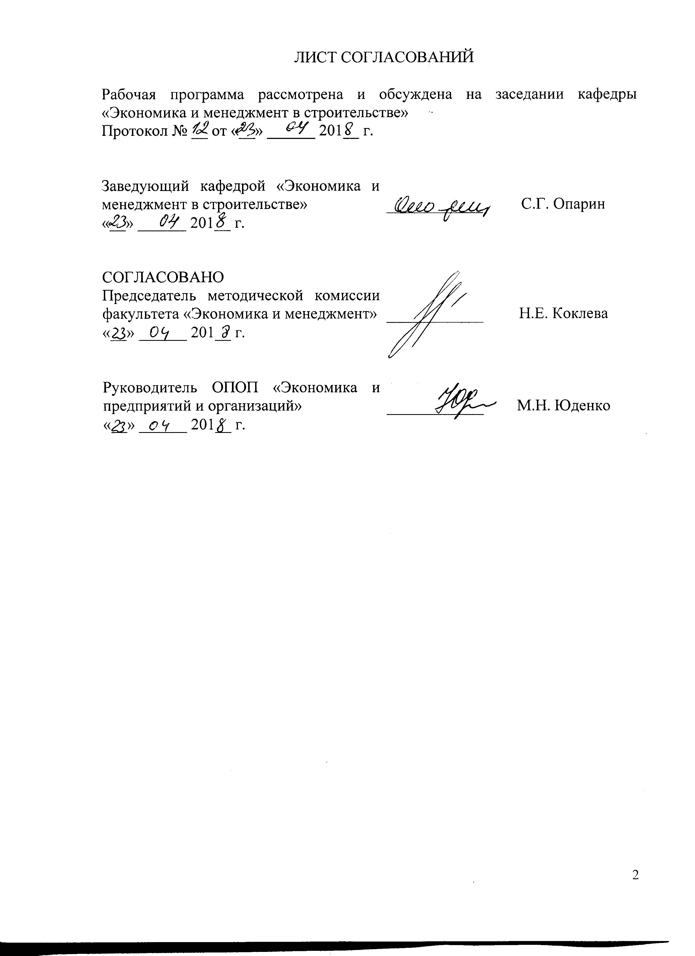

1. Цели и задачи дисциплины

Рабочая программа составлена в соответствии с ФГОС ВО, утвержденным «30» марта 2015 г., приказ № 321 по направлению 38.04.01 «Экономика», по дисциплине «Информационные системы в экономике».
Целью изучения дисциплины является формирование системы знаний в области теории и практики применения информационных систем в социально-экономической сфере; изучение возможности применения информационных систем на предприятиях и в организациях для повышения эффективности управления, рационального использования имеющихся ресурсов, поиска и обоснования решений по совершенствованию производства.
Для достижения поставленной цели решаются следующие задачи:
- изучение структуры и классификации информационных систем, применяемых в экономике;
- изучение и освоение технической базы, общесистемного и прикладного программного обеспечения экономических информационных систем;
- освоение методов и средств автоматизации задач управления;
- информационно-справочных систем экономического назначения;
- ознакомление с интеллектуальными технологиями в информационных системах;
- изучение возможностей применения телекоммуникационных технологий и глобальной сети Интернет.

2. Перечень планируемых результатов обучения по дисциплине, соотнесенных с планируемыми результатами освоения основной профессиональной образовательной программы

Планируемыми результатами обучения по дисциплине являются: приобретение знаний, умений, навыков и опыта деятельности.
В результате освоения дисциплины обучающийся должен:
ЗНАТЬ:
- место и роль информационных систем в развитии экономики;
- методы проектирования информационных систем;
- современное состояние развития прикладных программных средств по направлению подготовки
- основные возможности систем управления базами данных;
- возможности компьютерных сетей;
УМЕТЬ:
- применять полученные теоретические знания и принимать обоснованные решения по выбору инструментальных средств при решении экономических задач;
- использовать компьютерную технику в режиме пользователя для решения экономических задач;
- создавать документы в текстовых и табличных процессорах;
- использовать инструменты анализа табличного процессора Microsoft Excel 2010 при решении экономических задач;
- объединять возможности нескольких программных продуктов для решения экономических задач;
- осуществлять проектную и эксплуатационную деятельность информационных систем;

ВЛАДЕТЬ:
- навыками решения экономических задач с использованием информационных систем;
- навыками самостоятельного усвоения новых знаний в области информационных систем;
- методикой работы с документами для составления отчетности;
- современными методами проектирования и эксплуатации информационных систем в экономике;
- методами и средствами защиты информации.
Приобретенные знания, умения, навыки, характеризующие формирование компетенций, осваиваемые в данной дисциплине, позволяют решать профессиональные задачи, приведенные в соответствующем перечне по видам профессиональной деятельности в п. 2.4 общей характеристики основной профессиональной образовательной программы (ОПОП).
Изучение дисциплины направлено на формирование следующей общекультурной компетенции (ОК):
- способностью к абстрактному мышлению, анализа, синтезу (ОК-1);
- готовностью действовать в нестандартных ситуациях, нести социальную и этическую ответственность за принятые решения (ОК-2);
- готовностью к саморазвитию, самореализации и использованию творческого потенциала (ОК-3);
Изучение дисциплины направлено на формирование следующих профессиональных компетенций (ПК), соответствующих видам профессиональной деятельности, на которые ориентирована программа магистратуры:
научно-исследовательская деятельность:
- способностью проводить самостоятельные исследования в соответствии с разработанной программой (ПК-3);
- (ПК-7) – способностью разрабатывать стратегии поведения экономических агентов на различных рынках;
- (ПК-8) – способностью готовить аналитические материалы для оценки мероприятий в области экономической политики и принятия стратегических решений на микро- и макроуровне;
- (ПК-10) – способностью составлять прогноз основных социально-экономических показателей деятельности предприятия, отрасли, региона и экономики в целом.

Область профессиональной деятельности обучающихся, освоивших данную дисциплину, приведена в п. 2.1общей характеристики ОПОП.
Объекты профессиональной деятельности обучающихся, освоивших данную дисциплину, приведены в п. 2.2 общей характеристики ОПОП.

3. Место дисциплины в структуре основной профессиональной образовательной программы

Дисциплина «Информационные системы в экономике» (Б1.Б.4) относится к базовой части и является обязательной.

4. Объем дисциплины и виды учебной работы

Для очной формы обучения:

Вид учебной работы | Всего часов | Семестр
 |  | 2
Контактная работа (по видам учебных занятий) | 28 | 28
В том числе:  - лекции (Л) | 14 | 14
- практические занятия (ПЗ)
- лабораторные работы (ЛР) | 14 | 14
Самостоятельная работа (СРС) (всего) | 80 | 80
Контроль
Форма контроля знаний | З | З
Общая трудоемкость: час / з.е. | 108/3 | 108/3

Для заочной формы обучения:

Вид учебной работы | Всего часов | Курс
 |  | 1
Контактная работа (по видам учебных занятий) | 16 | 16
В том числе:  - лекции (Л) | 6 | 6
- практические занятия (ПЗ) | 4 | 4
- лабораторные работы (ЛР) | 6 | 6
Самостоятельная работа (СРС) (всего) | 88 | 88
Контроль | 4 | 4
Форма контроля знаний | З | З
Общая трудоемкость: час / з.е. | 108/3 | 108/3

Примечания: «Форма контроля знаний» – зачет (З).

5. Содержание и структура дисциплины

5.1 Содержание дисциплины

№ п/п | Наименование раздела дисциплины | Содержание раздела
1 | Состав и структура информационных систем в экономике | Тема 1. Информационные системы в экономике.  Понятие информационных систем: категории пользователей информационной системы. Свободный и ограниченный доступ к информационным ресурсам системы. Функциональные, обеспечивающие и организационные составляющие информационной системы.  Ресурсы информационных систем: материальная база, вычислительное и коммуникационное оборудование. Системное, прикладное и специализированное программное обеспечение, лингвистические средства, информационные ресурсы, системный персонал. Документальные и фактографические информационные системы.  Функции информационных систем:  Сбор и регистрация информационных ресурсов: источники, способы, сопутствующие задачи. Хранение информационных ресурсов: управление хранимыми данными и ресурсами памяти. Актуализация информационных ресурсов. Обработка информационных ресурсов. Предоставление информационных ресурсов пользователям.
2 | Информационные технологии в поддержке принятия управленческих решений | Тема 2. Автоматизированные системы управления предприятиями.  Формы, методы и средства автоматизации информационной деятельности в управлении. Система обработки текстовой документации. Моделирование как основа решения экономических задач с помощью компьютера. Использование электронных таблиц при решении задач оптимизации.
3 | Базы данных | Тема 3. Модели данных.  Иерархическая модель данных. Структура данных. Понятие группового отношения. Недостатки иерархической модели данных. Операции над данными, определенные в иерархических моделях. Ограничения целостности.  Тема 4. Сетевая модель данных.  Структура данных. Способы упорядочения, режимы включения и исключения подчиненных записей. Операции над данными, определенные в иерархических моделях. Ограничения целостности.  Тема 5. Реляционная модель данных.  Структура данных. Отношения и их основные компоненты: атрибуты, домены, кортежи. Свойства отношений.  Реализация объектов и связей в виде системы связанных таблиц. Внешние ключи

5.2 Разделы дисциплины и виды занятий

Для очной формы обучения:

№ п/п | Наименование раздела дисциплины | Л | ПЗ | ЛР | СРС
1 | Состав и структура информационных систем, основные элементы | 2 |  | - | 25
2 | Информационные системы поддержки принятия управленческих решений | 2 |  | - | 25
3 | Базы данных | 10 |  | 14 | 30
Итого |  | 14 |  | 14 | 80

Для заочной формы обучения:

№ п/п | Наименование раздела дисциплины | Л | ПЗ | ЛР | СРС
1 | Состав и структура информационных систем, основные элементы | 2 |  |  | 28
2 | Информационные системы поддержки принятия управленческих решений | 2 |  |  | 30
3 | Базы данных | 2 | 4 | 6 | 30
Итого |  | 6 | 4 | 6 | 88

6. Перечень учебно-методического обеспечения для самостоятельной работы обучающихся по дисциплине

№  п/п | Наименование раздела дисциплины | Перечень учебно-методического обеспечения
1 | Состав и структура информационных систем, основные элементы | п. 8.1: [1], [2], [3]  п. 8.2: [1], [2], [3]
2 | Информационные системы поддержки принятия управленческих решений | п. 8.1: [1], [2], [3]  п. 8.2: [1], [2], [3]
3 | Базы данных | п. 8.1: [1], [2], [3]  п. 8.2: [1], [2], [3]

7. Фонд оценочных средств для проведения текущего контроля успеваемости и промежуточной аттестации обучающихся по дисциплине

Фонд оценочных средств по дисциплине является неотъемлемой частью рабочей программы и представлен отдельным документом, рассмотренным на заседании кафедры и утвержденным заведующим кафедрой.

8. Перечень основной и дополнительной учебной литературы, нормативно-правовой документации и других изданий, необходимых для освоения дисциплины

8.1 Перечень основной учебной литературы, необходимой для освоения дисциплины
- Гасумова С.Е. Информационные технологии в социальной сфере [Электронный ресурс] : учебное пособие. – Электрон. дан. – М. : Дашков и К, 2014. – 311 с. – Режим доступа: http://e.lanbook.com/books/element.php?pl1_id=56216 – загл. с экрана.
- Седышев В.В. Информационные технологии в профессиональной деятельности [Электронный ресурс] : учебное пособие. – Электрон. дан. – М. : УМЦ ЖДТ (Учебно-методический центр по образованию на железнодорожном транспорте), 2013. – 264 с. – Режим доступа: http://e.lanbook.com/books/element.php?pl1_id=59195 – загл. с экрана.
- Лихтенштейн В.Е. Информационные технологии в бизнесе. Практикум: применение системы Decision в микро- и макроэкономике [Электронный ресурс] : учебное пособие. — Электрон. дан. – М. : Финансы и статистика, 2014. – 510 с. – Режим доступа: http://e.lanbook.com/books/element.php?pl1_id=6917 – загл. с экрана.

8.2 Перечень дополнительной учебной литературы, необходимой для освоения дисциплины
- Солодовников А.С. Математика в экономике. Ч.1. Линейная алгебра, аналитическая геометрия и линейное программирование [Электронный ресурс] : учебник / А.С. Солодовников, В.А. Бабайцев, А.В. Браилов. – Электрон. дан. – М. : Финансы и статистика, 2011. – 384 с. – Режим доступа: http://e.lanbook.com/books/element.php?pl1_id=5363 – загл. с экрана.
- Солодовников А.С. Математика в экономике. Ч.2. Математический анализ [Электронный ресурс] : учебник / А.С. Солодовников, В.А. Бабайцев, А.В. Браилов. – Электрон. дан. – М. : Финансы и статистика, 2011. – 560 с. – Режим доступа: http://e.lanbook.com/books/element.php?pl1_id=5364 – загл. с экрана.
- Юденков, А.В. Математическое программирование в экономике. Учебное пособие [Электронный ресурс] : учебное пособие / А.В. Юденков, М.И. Дли, В.В. Круглов. – Электрон. дан. – М. : Финансы и статистика, 2010. – 238 с. – Режим доступа: http://e.lanbook.com/books/element.php?pl1_id=28371 – загл. с экрана.
8.3 Перечень нормативно-правовой документации, необходимой для освоения дисциплины
При освоении данной дисциплины нормативно-правовая документация не используются.

8.4 Другие издания, необходимые для освоения дисциплины
При освоении данной дисциплины другие издания не используются.

9. Перечень ресурсов информационно-телекоммуникационной сети
- Зудилова Т.В. Работа пользователя в Microsoft Excel 2010:[Электронный ресурс];М-во образования и науки РФ, СПб НИУ ИТМО, [Каф.ПС] – СПб. : НИУ ИТМО, 2012 – 81 с. – Режим доступа: http://books.ifmo.ru/file/pdf/877.pdf – свободный.
- Одиночкина С.В. Разработка баз данных в Microsoft Access 2010 : [Электронный ресурс];М-во образования и науки РФ, СПб НИУ ИТМО, [Каф.ПС] – СПб. : НИУ ИТМО, 2012 – 83 с. – Режим доступа: http://books.ifmo.ru/file/pdf/876.pdf – свободный.
- Туманова О. Н. Информационные системы в экономике. Лабораторный практикум[Текст] : учеб.пособие / О. Н. Туманова. – Ухта : УГТУ, 2013. – 75 с. – Режим доступа: http://lib.ugtu.net/book/14802 – свободный.

10. Методические указания для обучающихся по освоению
дисциплины

Порядок изучения дисциплины следующий:
- Освоение разделов дисциплины производится в порядке, приведенном в разделе 5 «Содержание и структура дисциплины». Обучающийся должен освоить все разделы дисциплины с помощью учебно-методического обеспечения, приведенного в разделах 6, 8 и 9 рабочей программы.
- Для формирования компетенций обучающийся должен представить выполненные типовые контрольные задания или иные материалы, необходимые для оценки знаний, умений, навыков и (или) опыта деятельности, предусмотренные текущим контролем (см. фонд оценочных средств по дисциплине).
- По итогам текущего контроля по дисциплине, обучающийся должен пройти промежуточную аттестацию (см. фонд оценочных средств по дисциплине).

11. Перечень информационных технологий, используемых при осуществлении образовательного процесса по дисциплине, включая перечень программного обеспечения и информационных справочных
систем

Перечень информационных технологий, используемых при осуществлении образовательного процесса по дисциплине:
- технические средства (компьютерная техника, наборы демонстрационного оборудования);
